A5 SH任务pilot

一、SH静态高负荷——理解并核对复杂任务事项
首先确认这个任务的确是高负荷的，已准备好NASA-TLX认知负荷量表
一名被试反应：一个任务需要4min左右，总共完成5个任务需要20min，

请阅读并带入以下情景内容：
你是新品体验活动的筹备工作人员，活动定于2026年11月20日周五14:00至17:00，在创新中心一层体验厅举行，计划接待24名参与者。
接下来，你将在电脑上完成五个不同阶段的工作片段。每个任务有两个单元。先处理并提交第一单元，再根据第二单元的资料完成后续工作。
点击：阅读完毕，进入下一页。跳转到SH01页面的任务说明卡
记录：首页实际显示时间；点击“阅读完毕，进入下一页”的时间
计算：首页停留时长＝阅读完毕按钮点击时间－首页显示时间

SH01任务：筛选符合基本要求的方案

任务说明卡：
现在的时间是：11月6日 周五 10:00 距活动开始还有14天。你正在从四家服务方中筛选出合适的活动执行方案。同时，你原定13:00—13:45与同事交接活动资料，随后参加14:00的线上评审。
在阅读完说明卡后，我们会口头问用户一些问题，看看他有没有理解这个任务安排。比如：你今天的线上方案评审会是几点？你是否准备好了介绍文件？
点击：阅读完毕，进入第一个任务。跳转到SH01页面的第一个任务单元

第1任务单元 筛选出符合预算要求的方案
要求：方案必须同时满足三项要求：总费用不超过5.00万元、筹备时间不超过10个自然日、每场可接待人数不少于24人。请先核对基本报价和接待人数，再点击“查看方案筹备日期表”，然后结合全部资料作答。
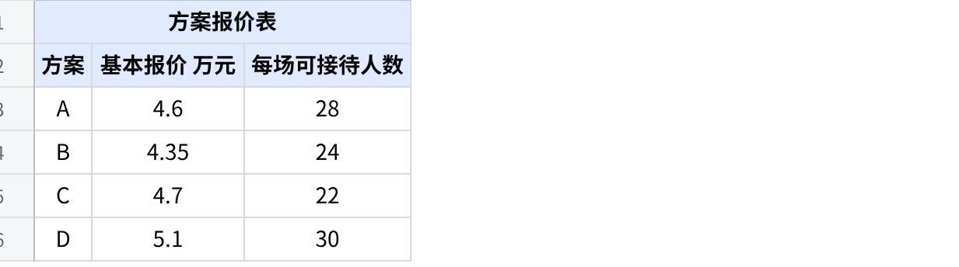  点击图片可查看完整电子表格 | 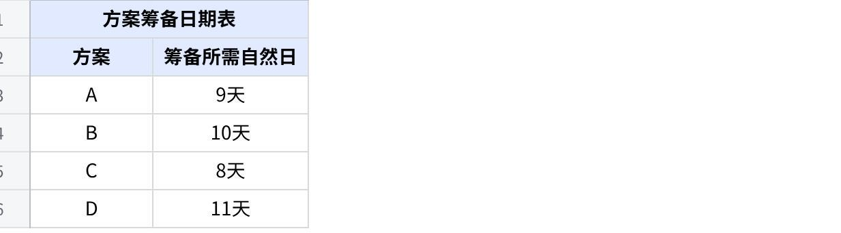  点击图片可查看完整电子表格
请选出加入必需服务后仍符合全部要求的方案，可多选。
□ A □ B □ C □ D □ 没有合格方案
作答完毕，并准备进入下一个任务。跳转到SH01页面的第二个任务单元

程序记录的时间：
记录①本页面内容实际显示的时间：（能够确认被试做任务的开始时间）
记录②点击“查看方案筹备周期表”的时间及实际显示时间；首次显示记E，重复展开不重复记录。
记录③首次及最后一次答案填写的时间：（能够确认被试作答完成的时间）
记录④点击提交的时间；计算答案正误：（能够确认被试提交完成任务的时间，和作答的正确率）
记录⑤点击进入下一题的时间：（能够确认可以机会性介入T1的时间）

答案记录
标准答案：选择A、B
完全一致则记1；否则记0分（漏选、错选）

第2任务单元 核算最终费用
要求：评审前，所有方案都必须增加记录设备费和运输服务费。这两项费用均未包含在基本报价中，更新后的完整数据如下。要求仍为：最终费用不超过5.00万元；筹备时间不超过10个自然日；每场可接待人数不少于24人。
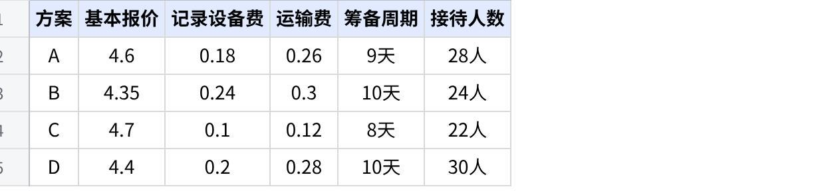
点击图片可查看完整电子表格
表中所有费用单位均为万元。最终费用为基本报价、记录设备费与运输费之和。请填写各方案的最终费用，保留两位小数。
A ______ 万元 B ______ 万元
C ______ 万元 D ______ 万元
请选出加入必需服务后仍符合全部要求的方案，可多选。
□ A □ B □ C □ D □ 没有合格方案
点击：作答完毕。跳转到白屏，待进入SH02页面。

程序记录的时间：
记录①本页面内容实际显示的时间
记录②提交答案的时间，并计算答案正误

答案记录
标准答案：A＝5.04；B＝4.89；C＝4.92；D＝4.88万元，合格的选择为：B、D
完全一致则记1；否则记0分（漏选、错选）

SH02任务：准备工作时间安排

任务说明卡：
现在的时间是：11月10日 周二 14:00 距活动开始还有10天。你正在安排11月19日上午的场地准备工作，并检查是否能在12:00前完成现场验收。同时，今天16:00需将“准备工作清单”交给资料室，同时提交相关的配套材料。工作清单文件已完成，但办公室打印机暂时无法使用，尚未打印。
点击：阅读完毕，进入第一个任务。跳转到SH02页面的第一个任务单元

第1任务单元 安排最早可行的准备日程
要求：场地开放时间为9:00至12:30。设备搬入工作的时间为9:00至9:30。设备调试工作必须在搬入结束后开始；调试完成后必须散热15分钟，才能开始讲解培训；培训结束后才能开始现场验收。所有环节由相关人员完成，每个环节都要尽早开始，希望在截止12:00前完成验收。
请先核对完工作环节的时长之后，再点击“查看人员时间安排”，然后结合全部资料作答。
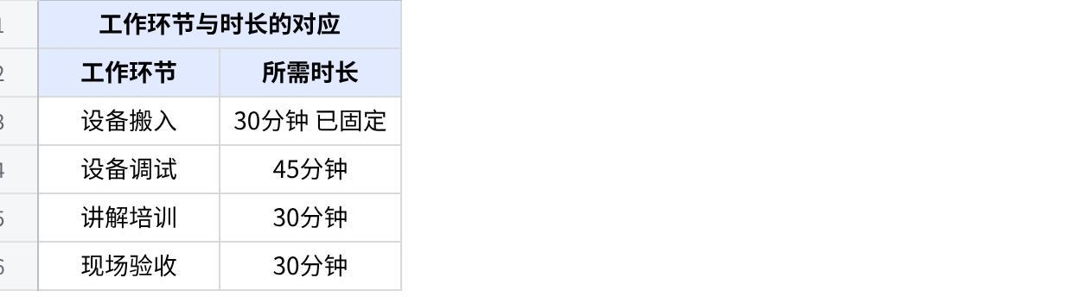  点击图片可查看完整电子表格 | 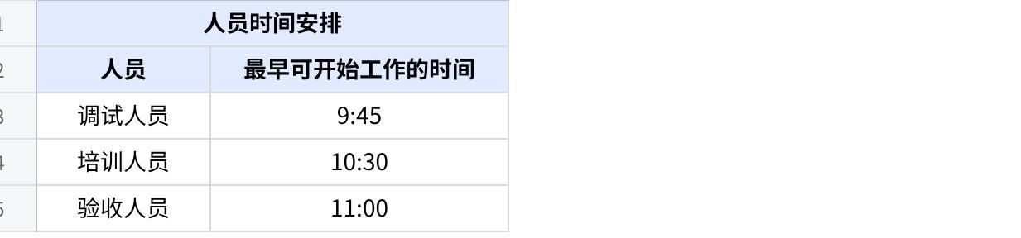  点击图片可查看完整电子表格
请填写最早可行的开始时间：
设备调试 ______ 讲解培训 ______ 现场验收 ______ 能否在12:00前完成验收？ □ 能 □ 不能
点击：作答完毕，进入下一个任务。跳转到SH02页面的第二个任务单元

程序记录的时间：
记录①本页面内容实际显示的时间：（能够确认被试做任务的开始时间）
记录②点击“查看人员时间安排”的时间及实际显示时间；首次显示记E，重复展开不重复记录。
记录③首次及最后一次答案填写的时间：（能够确认被试作答完成的时间）
记录④点击提交的时间；计算答案正误：（能够确认被试提交完成任务的时间，和作答的正确率）
记录⑤点击进入下一题的时间：（能够确认可以机会性介入T1的时间）

答案记录
标准答案：设备调试9:45；讲解培训10:45；现场验收11:15；能
完全一致则记1（写成09:45也算正确）；否则记0分（漏答、错答）

第2任务单元 调整准备日程
要求：场地开放时间仍为9:00至12:30，设备调试延长至60分钟；验收人员最早可开始工作的时间为11:45。其余要求保持不变。请按更新后的完整资料重新排定日程。如果无法在12:00前完成，也请填写最早可行的安排，并判断是否按时。
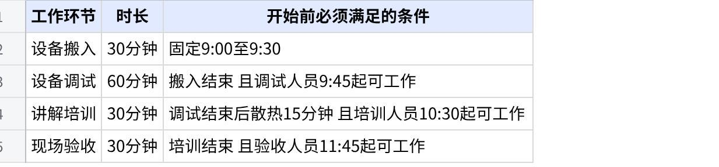
点击图片可查看完整电子表格
请填写更新后最早可行的开始时间。
设备调试 ______ 讲解培训 ______ 现场验收 ______ 能否在12:00前完成验收？ □ 能 □ 不能
点击：作答完毕。跳转到白屏，待进入SH03页面。

程序记录的时间：
记录①本页面内容实际显示的时间
记录②提交答案的时间，并计算答案正误

答案记录
标准答案：设备调试9:45；讲解培训11:00；现场验收11:45；不能
完全一致则记1（写成09:45也算正确）；否则记0分（漏选、错选）

SH03任务：活动参与资格确认与替补安排

任务说明卡：
现在的时间是：11月13日 周五 15:30 距活动开始还有7天，本次活动共需24名参与者。其中16人已核实确认参加，不在本次表格中。你需要核对剩余人员的记录，确认人员的信息。人员的参与信息确认截止时间为今天17:00。今天16:00有项目沟通会，会前准备和前往会议室共需10分钟，需要提前5分钟发送会议资料。会议资料已整理好但仍未发送到会议群里。

第1任务单元 核对有效确认人数
要求：只有同时满足三项条件的人才算有效确认：可以全程参加；资料齐全；最新状态为“已确认”。已报名未确认或已退出者均不计入。请先核对参加时间和资料，再点击“查看人员的确认状态”，结合全部记录作答。
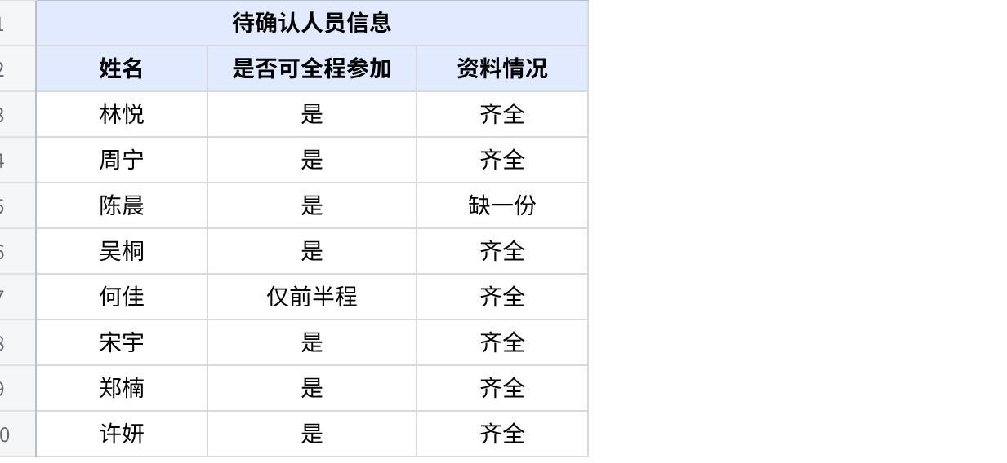  点击图片可查看完整电子表格 | 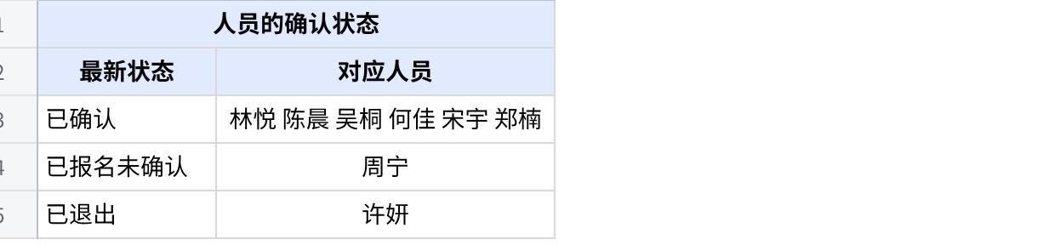  点击图片可查看完整电子表格
加上已确认的16人，当前有效确认总人数为 ______ 人。距离24人的目标，还需补充 ______ 人。
点击：作答完毕，进入下一个任务。跳转到SH03页面的第二个任务单元

程序记录的时间：
记录①本页面内容实际显示的时间：（能够确认被试做任务的开始时间）
记录②点击“查看人员的确认状态”的时间及实际显示时间；首次显示记E，重复展开不重复记录。
记录③首次及最后一次答案填写的时间：（能够确认被试作答完成的时间）
记录④点击提交的时间；计算答案正误：（能够确认被试提交完成任务的时间，和作答的正确率）
记录⑤点击进入下一题的时间：（能够确认可以机会性介入T1的时间）

答案记录
标准答案：有效确认总人数20人；还需补充4人
完全一致则记1分；否则记0分（漏答、错答）

第2任务单元 更新后的有效确认人数
要求：本单元仍按“可全程参加、资料齐全、最新状态为已确认”三项条件判断。已核实确认的16人不在本表格里，以下待确认人员信息继续保留。
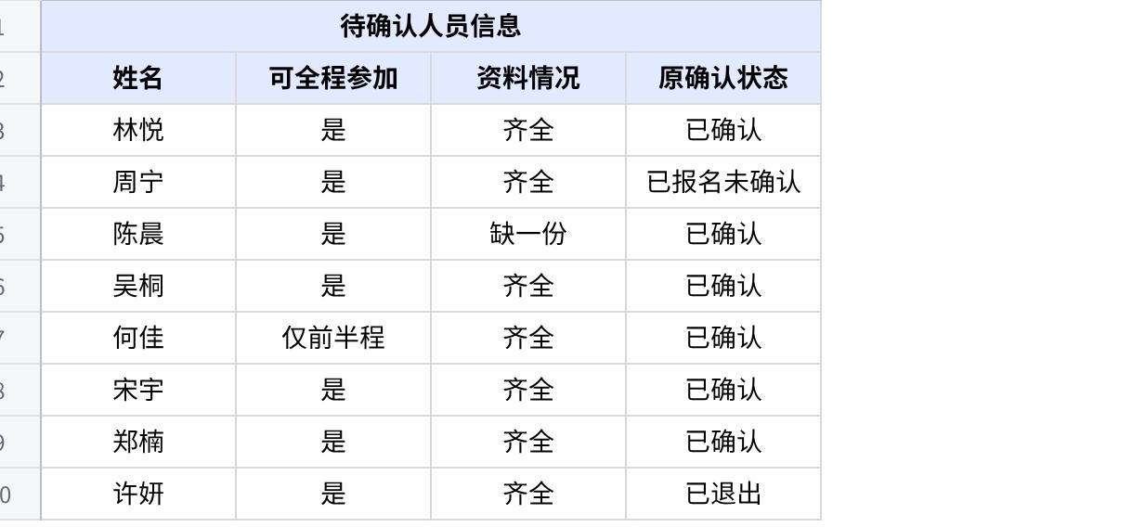
点击图片可查看完整电子表格
同时，有最新的人员消息：吴桐退出；陈晨补齐资料；周宁确认全程参加。如果人员不足24人，再按下表顺序纳入符合条件的替补人员，达到24人即停止，不符合条件的替补直接跳过。
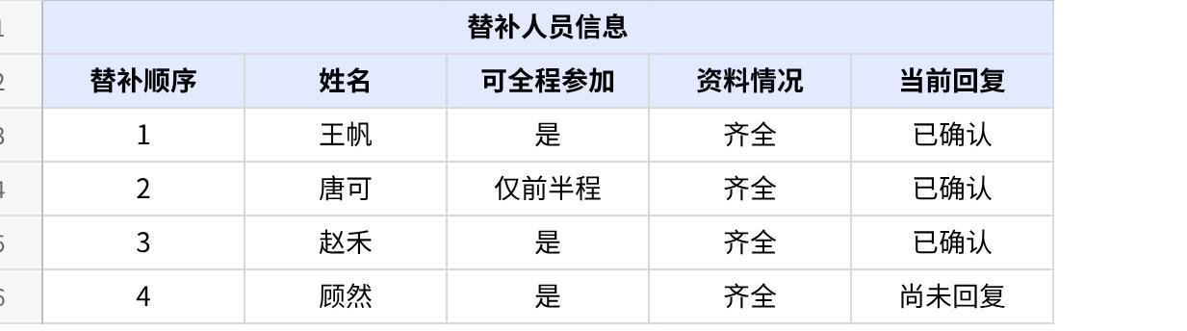
点击图片可查看完整电子表格
本次应纳入正式名单的替补人员有哪些，可多选。
□ 王帆 □ 唐可 □ 赵禾 □ 顾然 □ 无人可纳入
纳入替补后，有效确认总人数为 ______ 人，仍缺 ______ 人。
点击：作答完毕。跳转到白屏，待进入SH04页面。

程序记录的时间：
记录①本页面内容实际显示的时间
记录②提交答案的时间，并计算答案正误

答案记录
标准答案：替补选择王帆、赵禾；有效确认总人数23人；仍缺1人
完全一致则记1；否则记0分（漏选、错选）

SH04任务：工作人员排班与调整

任务说明卡：
现在的时间是：11月18日 周三 15:00 距活动开始还有2天。你需要安排好活动当天的签到、现场引导和设备管理三个岗位的人员。先完成排班，再根据缺席和到岗变化重新安排。同时，今天16:00需前往另一栋办公楼确认展板。前期已采购部分活动物料，但报销材料尚未整理。

第1任务单元 为岗位分配人员
任务：每个岗位需1人，每人只能去一个岗位。安排者必须具备对应资格，并在岗位开始前或者开始时到岗。满足全部要求的排班均可，无须选出唯一最佳安排。先明确岗位的时间，和人员对应的岗位，再点击“查看人员的到岗时间”，结合全部记录作答。
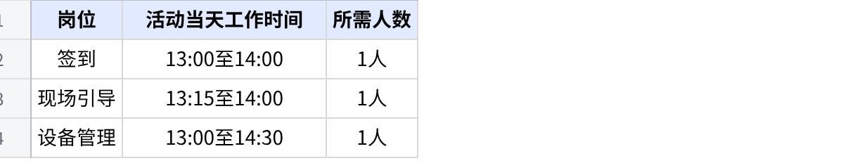  点击图片可查看完整电子表格 | 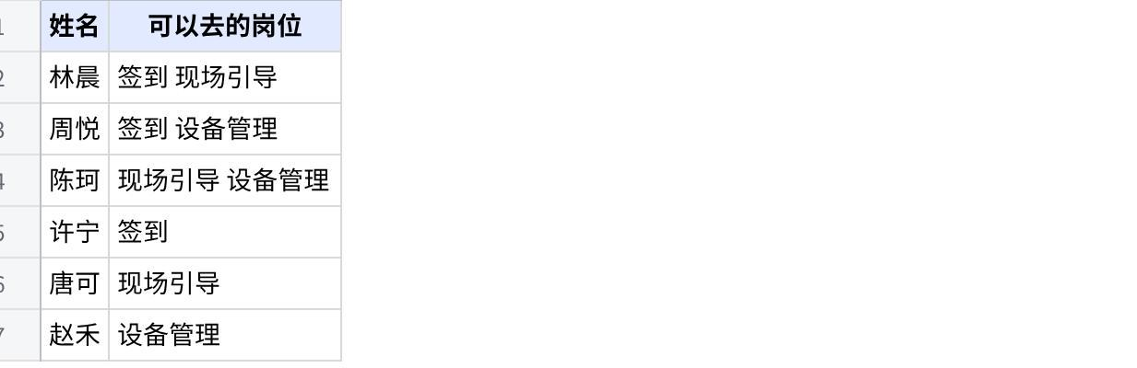  点击图片可查看完整电子表格 | 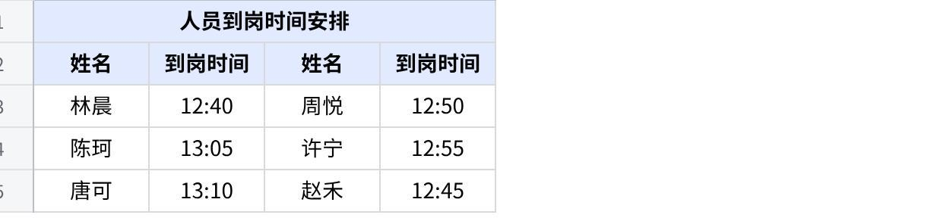  点击图片可查看完整电子表格
请为三个岗位各选择1人，同一人不能重复。
签到 ______ 现场引导 ______ 设备管理 ______
点击：作答完毕，进入下一个任务。跳转到SH04页面的第二个任务单元

程序记录的时间：
记录①本页面内容实际显示的时间：（能够确认被试做任务的开始时间）
记录②点击“查看人员的到岗时间”的时间及实际显示时间；首次显示记E，重复展开不重复记录。
记录③首次及最后一次答案填写的时间：（能够确认被试作答完成的时间）
记录④点击提交的时间；计算答案正误：（能够确认被试提交完成任务的时间，和作答的正确率）
记录⑤点击进入下一题的时间：（能够确认可以机会性介入T1的时间）

答案记录
标准答案：签到13:00，现场引导13:15，设备岗位13:00
完全一致则记1分；否则记0分（漏答、错答）

第2任务单元 根据人员变化重新排班
要求：收到三项变化：周悦临时缺席；赵禾到岗时间改为13:10；新增支援人员梁欣，可在12:55到岗，具备现场引导和设备管理资格。请重新为全部岗位安排人员。岗位工作时间、资格要求和每人只能去一个岗位的规则不变。
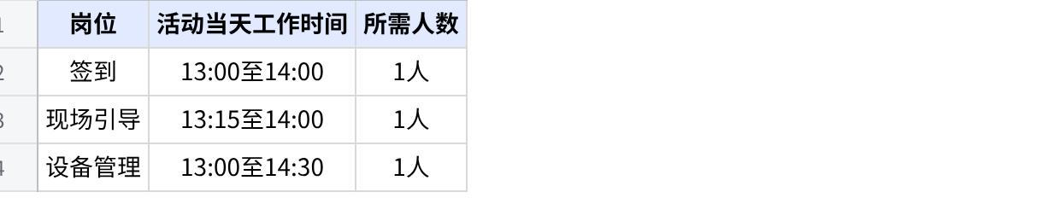  点击图片可查看完整电子表格 | 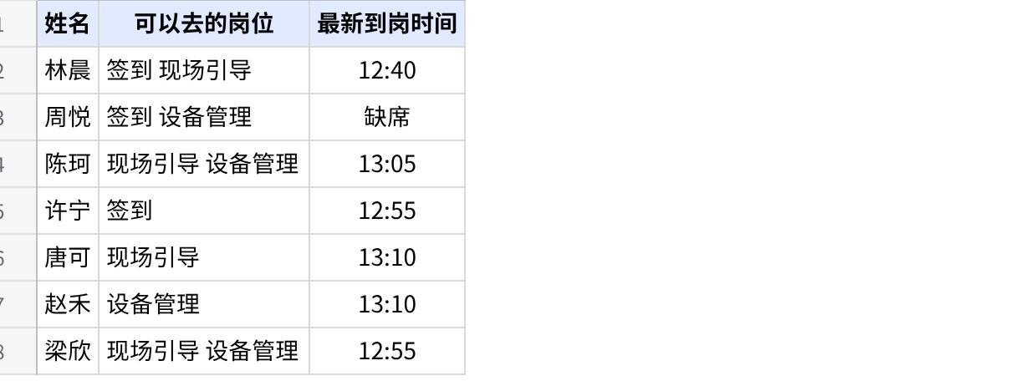  点击图片可查看完整电子表格
请为三个岗位各选择1人，同一人不能重复。
签到 ______ 现场引导 ______ 设备管理 ______
点击：作答完毕。跳转到白屏，待进入SH05页面。

程序记录的时间：
记录①本页面内容实际显示的时间
记录②提交答案的时间，并计算答案正误

答案记录
标准答案：设备管理必须为梁欣；签到可选林晨/许宁；现场引导可选林晨/陈珂/唐可，但不能与签到重复！
答案示例：签到：许宁；现场引导：许宁；设备管理：梁欣

SH05任务：物料清点与补齐缺少数量

任务说明卡：
现在的时间是：11月19日 周四 15:30 距活动开始还有1天。你当前需要确认24名参与者，分为三个体验区，每区8人；另有6名工作人员。你需要清点可用物料，计算还缺少多少物料，选择明天工作开始前能够送达的补充方案。另外，明天12:30开始活动现场准备，工作人员需从创新中心北门进入。从办公地点步行前往约25分钟。园区提供免费接驳车，车程约10分钟，需要提前预约，但你尚未安排明天的交通。

第1任务单元 计算可用库存与物料缺口
要求：下表库存包含已损坏物料。损坏品不能使用，实际可用数量为库存总数减去损坏数。请先核对库存，再点击“查看配套规则”。
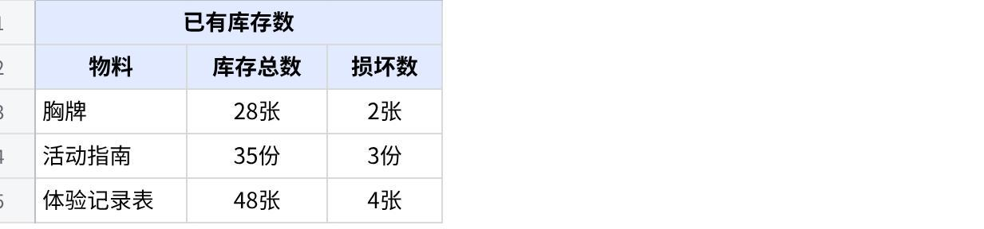  点击图片可查看完整电子表格 | 配套规则：  胸牌：每名参与者和每名工作人员各1张  活动指南：每名参与者1份，另外每个体验区备用2份；工作人员不领取  体验记录表：每名参与者2张，另外每个体验区备用1张；工作人员不领取
请填写实际可用数量与需要补充的数量：
胸牌：实际可用数量______张；需要补充的数量______张
活动指南：实际可用数量______张；需要补充的数量______张
体验记录表：实际可用数量______张；需要补充的数量______张
点击：作答完毕，进入下一个任务。跳转到SH05页面的第二个任务单元

程序记录的时间：
记录①本单元正文、基础表格及答题区实际显示时间。
记录②点击“查看配套规则”的时间及实际显示时间；首次显示记E，重复展开不重复记录。
记录③首次及最后一次答案变更时间。
记录④提交点击的时间；计算答案正误。
记录⑤首次有效提交时记F。

答案记录
标准答案：
胸牌：可用26，需补充4
指南：可用32，需补充0
记录表：可用44，需补充7
完全一致则记1分；否则记0分（漏答、错答）

第2任务单元 选择补充方案
要求：补充预算不超过130元，物料须在11月20日12:00前送达。每个方案是一套完整订单，只能选一套，不能拆分或组合。
参与人数和配套要求不变：24名参与者、6名工作人员、3个体验区。胸牌每人1张；指南每位参与者1份且每区备用2份；记录表每位参与者2张且每区备用1张。指南和记录表不向工作人员配发。
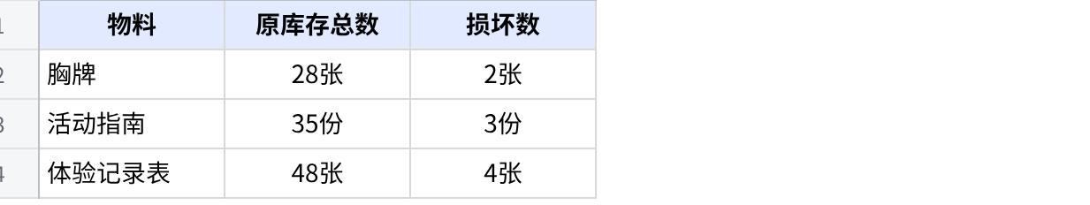  点击图片可查看完整电子表格 | 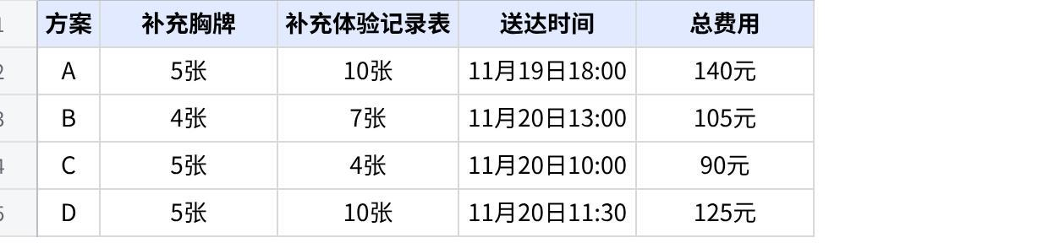  点击图片可查看完整电子表格
请选择能补足全部缺少的数量，并符合预算与到货要求的方案，单选。
□ A □ B □ C □ D □ 没有合格方案
采用你选择的方案后，除规定需求外，多出胸牌 ______ 张，体验记录表 ______ 张。
如“没有合格方案”，两个数量栏均填写“不适用”。
点击：作答完毕。跳转到作答完毕页面。

程序记录的时间：
记录①本页面内容实际显示的时间
记录②提交答案的时间，并计算答案正误

答案记录
标准答案：D；多出胸牌1张，记录表3张
完全一致则记1分；否则记0分（漏答、错答）

二、每个任务结束后的访谈+量表的填写
其中，为了判断被试对每条信息的获取效果，在每个任务结束之后会进行一次消息理解题的测试：
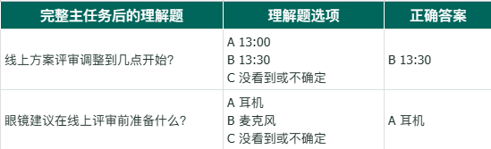
然后填写一份信息体验评价的问卷，一共4题，每题1-7分：
- 时机的合适度：你觉得这条信息出现的时机合适吗？1分（非常不合适）7分（非常合适）
- 打扰感：这条消息对你刚才做任务的打扰程度有多大？1分（完全没有打扰）7分（打扰非常大）
- 完成主任务的努力程度：因为这条消息，你需要多花多少精力才能继续完成任务？1分（完全不需要）7分（需要非常多）
- 帮助程度：结合情景，这条消息对你处理你之后要处理的事情有多大帮助？1分（完全没有帮助）7分（帮助非常大）
然后休息3min，再紧接着进入下一个任务。
在5个任务全部做完后，需要再进行一次用户的访谈，主要围绕刚才的实验过程询问：
刚才哪条消息让你印象最深？它出现时你正在做什么？
你当时怎么处理这条消息？看完后继续做任务是否顺利？
如果由你决定，这条消息在哪个步骤出现更合适？为什么？

最后导出程序的时间记录，大概为这样的，两个被试阅读速度不同，因此不要求同秒：
被试及分配 | 开始 | t_event | t_boundary | t_display | 交付延迟 | 边界触发误差
被试001 N01-T0 | 0s | 18.0s | 45.0s | 18.2s | 0.2s | 0.2s
被试002 N01-T1 | 0s | 24.0s | 66.0s | 66.3s | 42.3s | 0.3s

